
COLEGIO DEL PRADO

“ALUMINIO”

“METALURGIA”

PROFESOR:
- FRANKLIN GASPAR

INTEGRANTES:
- GÓMEZ GUADALUPE
- GONZALES NICOLÁS
- PAREDES ALEJO

CURSO: 7mo “A”

2023

Índice
INTRODUCCIÓN 3
ALUMINIO 4
PRINCIPALES MENAS DE ALUMINIO 5
PRODUCCION PRIMARIA DE ALUMINIO 8
PROCESO BAYER 8
ETAPAS DEL PROCESO 9
MANIPULACIÓN DE LA BAUXITA: 9
DIGESTIÓN: 10
DECANTACIÓN O SEPARACIÓN DE SÓLIDOS 10
PRECIPITACIÓN: 10
CALCINACIÓN: 10
HALL-HERAULT: 11
PROCESO 11
PRODUCCION SECUNDARIA DE ALUMINIO 13
CONCLUSION 14

INTRODUCCIÓN
El aluminio es un metal no ferroso que se encuentra principalmente en minerales de Bauxita constituyendo cerca del 8% de la corteza terrestre. Su obtención se fundamenta en 2 fases indispensables, siendo estos, el Proceso Bayer del cual se obtiene la alúmina, para luego implementar el Proceso Hall- Hérault , involucrando de manera directa el uso de la electrometalurgia.
Nos centraremos en desarrollar a detalle el proceso de obtención del aluminio involucrando cada uno de estos procesos junto con las respectivas etapas que conllevan.

ALUMINIO
El aluminio es un metal plateado muy ligero el cual no es posible encontrarlo de forma pura en su estado natural, encontrándose así en muchos silicatos tales como feldespatos, plagioclasas y micas. Como metal se extrae, principalmente, del mineral conocido con el nombre de bauxita, por transformación primero en alúmina mediante el proceso Bayer y a continuación en aluminio mediante electrólisis.
Su masa atómica es 26,9815, tiene un punto de fusión de 660ºC y un punto de ebullición de 2.467ºC. Se trata de un metal muy electropositivo y con una alta resistencia a la corrosión. Algunas de sus propiedades son:
- Baja densidad (2.7 g/cm3 )
- Alta conductividad térmica (2.164 J/s·m·°C) y eléctrica (0.63 µΩ/m) (60% de la del cobre
- Bajo punto de fusión (660 °C).
- Buenas propiedades mecánicas (especialmente si se encuentra aleado, con el magnesio, silicio, litio, etc.).
- Maleable y dúctil.
- Alto potencial de reducción, lo que permite una oxidación superficial delgada evitando la posterior oxidación.
- Inocuo (papel de aluminio, cacerolas, industria alimentaria y médica, etc.).
- Reciclable

Fue descubierto a comienzos del siglo XIX cuando un químico danés Hans Cristian Oersted aisló el metal por primera vez en 1825 por medio de un proceso químico que utilizaba una amalgama de potasio y cloruro de aluminio.
El químico alemán Wöhler en el año 1827 lo obtuvo en forma de polvo al hacer reaccionar el potasio con el cloruro de aluminio y posteriormente en el año 1845, él mismo, determinó por primera vez las propiedades del metal recién descubierto, densidad y ligereza y lo separó en forma de bolitas.

PRINCIPALES MENAS DE ALUMINIO
BAUXITA: Las bauxitas son rocas sedimentarias de origen químico y de tipo residual, es decir originadas por la meteorización química de otras rocas ricas en aluminio. Están compuestas fundamentalmente por hidróxidos de aluminio (boehmita y gibbsita), y además óxidos e hidróxidos de hierro (hematites y goethita).
Es blanda, con una dureza que varía entre 1 y 3, y una densidad relativa entre 2 y 2,55. Su color puede variar del blanco al castaño y es de aspecto mate. La bauxita suele encontrarse en agregados del tamaño de un guisante.

Compuesta por:

- GIBBSITA: trihidrato de aluminio, hidróxido de aluminio (Al(OH)3), a menudo es el mineral predominante. 34.6% de contenido medio de aluminio.

- BOHEMITA: monohidrato de aluminio (γ-AlO(OH)), 45% de contenido medio de aluminio

- DIÁSPORO: monohidrato de aluminio (α-AlO(OH)), 45% de contenido medio de aluminio.

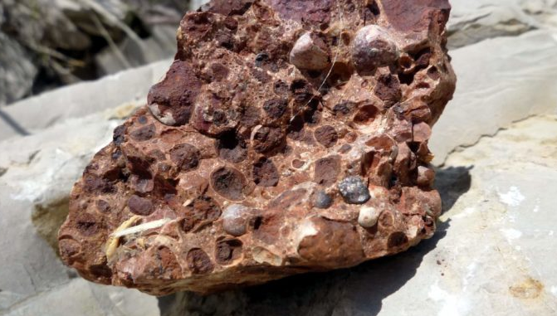
Figura 1. Bauxita

Las bauxitas puras presentan coloraciones grises o más o menos blancas, también pueden aparecer con colores ocres, violetas e incluso negros si tienen materia orgánica. La textura es muy variada (homogénea con manchas y bandas de coloraciones diversas), pero existe una muy característica y fácil de reconocer, la denominada textura pisolítica, es la formada por acreciones concéntricas de óxidos de color rojizo, rodeadas por una matriz más clara.
Categorías de Bauxitas
Se distinguen dos tipos principales de bauxitas: lateríticas y cársticas.
- Lateriticas: Relacionadas con la formación de suelos edáficos formados en climas tropicales, sobre grandes extensiones y en cualquier sustrato rocoso rico en aluminio. Ricas en óxidos e hidróxidos de hierro; generadas por la alteración de rocas con hierro y pobres en aluminio como las ígneas básicas o ultra básicas.

- Cársticas: son los productos residuales de la disolución de calizas y dolomías, y aparecen en bolsadas rellenando las cavidades generadas por este proceso. Se forman como consecuencia de la meteorización del residuo arcilloso (terra rossa) que queda tras la carstificación de estos carbonatos.
Algunos minerales asociados a ella son:
- Arcilla
- Arena
- Siderita
- Limonita
- Pirita
- Caolinita
Otros minerales donde se puede encontrar el aluminio son:
- Corindón: Mineral formado por oxido de aluminio.
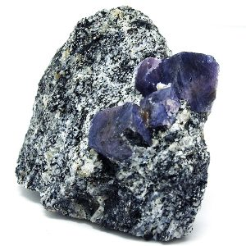
Figura 2. Corindón
- Criolita: Mineral del grupo de los halogenuros, un fluoruro de aluminio y sodio. Su importancia proviene de su facilidad de disolver el óxido de aluminio por lo que se emplea fundida como fundente de la alúmina
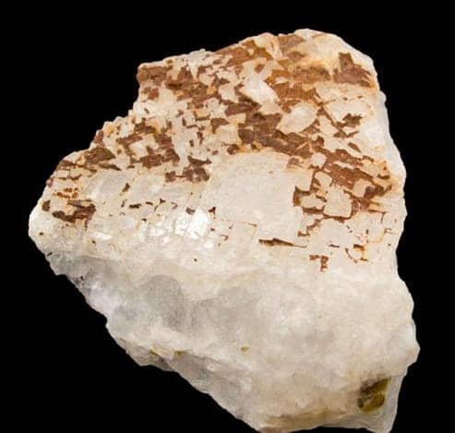
Figura 3.Criolita
- Silicatos, entre los cuales se encuentran los feldespatos, las micas, la caolinita y las arcillas.
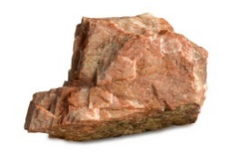
Figura 4. Feldespato
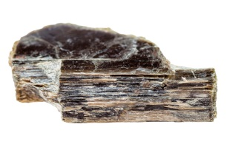
Figura 5. Micas

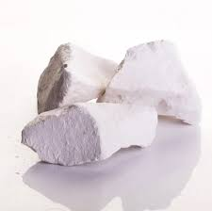
Figura 6.Caolinita

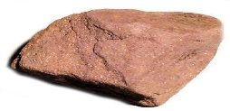
Figura 7. Arcillas

PRODUCCION PRIMARIA DE ALUMINIO
Producción primaria del Aluminio involucra cada etapa de la obtención de este, comenzando desde la extracción de la Bauxita (se extrae a cielo abierto en forma de grandes bloques) hasta, mediante la aplicación de electrolisis hacia la alumna, obtener el Aluminio.
Para la producción primaria de aluminio, es fundamental la aplicación de dos métodos correspondientes a la obtención de este, siendo:
- PROCESO BAYER
- PROCESO HALL-HERAULT.

PROCESO BAYER
El proceso Bayer fue inventado por Karl Bayer en 1889, es el método utilizado mayoritariamente para producir alúmina a partir de la bauxita. Consiste en la purificación de esta y la obtención de alúmina.
El objetivo del procedimiento BAYER es, separar los hidróxidos de aluminio encontrados en la bauxita, de los óxidos de hierro y de la sílice que la impurifican, La reacción fundamental es la disolución de los hidróxidos por el NaOH (hidróxido de sodio o sódico)
Al (OH)3 + Na OH = Na Al(OH)
Obteniéndose así, el aluminato sódico soluble.
Para dar inicio a este proceso, se efectúa la trituración y molienda de la bauxita hasta obtener un polvo fino, que es mezclado con sosa cáustica líquida y calentado a alta presión, lo que resulta una trituración y molienda vía húmeda. La sosa disuelve los compuestos del aluminio que, al encontrarse en un medio fuertemente básico, se hidratan:
Al(OH)3 + OH- + Na* → Al(OH)4 - + Na*
AlO(OH)2 + OH- + H2O + Na* → Al(OH)4 - + Na*
Los materiales no alumínicos se separan por decantación. La solución cáustica del aluminio se enfría luego para recristalizar el hidróxido y separarlo de la sosa, que se recupera para su ulterior uso. Finalmente, se calcina el hidróxido de aluminio a temperaturas cercanas a 1000 °C, para formar la alúmina. Al(OH)3 → Al2O3 + 3 H2O

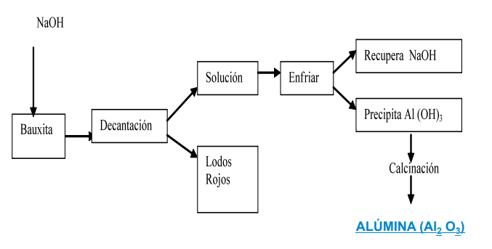

ETAPAS DEL PROCESO

• MANIPULACIÓN DE LA BAUXITA:
Trituración y molienda: para reducir el tamaño de partícula del mineral. La bauxita con bajo contenido en agua se tritura .Luego pasa a los molinos de bolas y barras donde se lleva a cabo la molienda con el licor gastado, obteniéndose una pulpa de 2 mm- 300 µm. Esta pulpa se lleva a unos tanques de retención donde se homogeneiza y se mantiene caliente y en suspensión mediante la inyección de vapor. En esta etapa se elimina la sílice soluble.

• DIGESTIÓN:
La bauxita se disuelve en hidróxido sódico muy concentrado formando aluminato sódico soluble. El resto de óxidos presentes en la bauxita (Fe2O3, SiO2, TiO2), indiferentes a la acción de la sosa, podrán ser separados posteriormente por filtración. La temperatura y la presión del proceso lo marca si la bauxita es gibbsitica (145 ºC y 4 kg/cm2 ) o monohidrato (250 ºC y 40 kg/cm2 ). Los tiempos varían en función de si las bauxitas están desilificadas (30 min) o si la desilificación se lleva a cabo en el propio digestor (superiores a 30 min). Cuando la pulpa digerida y evaporada alcanza los 100 ºC se transfiere a la separación de lodos

• DECANTACIÓN O SEPARACIÓN DE SÓLIDOS
Después de varias decantaciones, el licor se filtra bajo presión para eliminar las últimas trazas de lodo rojo (impurezas). La pulpa proveniente de la digestión se somete a la separación de los lodos y las arenas que contiene. Las arenas se separan en un clasificador del tipo hidrociclón. Los lodos decantados (25% sólidos) se envían al circuito de lavado de lodos. Funciona a contracorriente, dejando unos lodos rojos que se envían al embalse de lodos rojos (donde se consolidan con aditivos). El licor que sobrenada tiene todavía 40-80 mg de sólidos por litro. Este licor se envía a un tanque de almacenamiento para su clarificación. La clarificación se realiza por filtros de gran superficie y filtros prensa hasta filtros de arena.

• PRECIPITACIÓN:
La disolución de aluminato es diluida y, después de añadir alúmina pura, precipita la alúmina trihidratada, Al2O3·3H2O, gracias al efecto de hidrólisis, que bajará el pH.
La precipitación espontánea del hidrato es difícil. Lo que se hace es la SIEMBRA de cristales de hidrato, generalmente fino y en cantidad controlada, obteniéndose la granulometría deseada. La reacción de precipitación es la siguiente: 𝑁𝑎𝐴𝑙 𝑂𝐻 4 𝑎𝑐 → (𝑂𝐻)3+𝑁𝑎(𝑎𝑐)

• CALCINACIÓN:
El hidrato se seca y se calcina. El secado se hace aprovechando los gases calientes del calcinador. Luego se envía a un horno donde se calcina a 900-1200 ºC obteniéndose la ALÚMINA
(Al2O3). 2(𝑂𝐻)3→ 𝐴𝑙2𝑂3 + 3𝐻2𝑂 ↑
La alúmina obtenida contiene menos del 1% de impurezas.
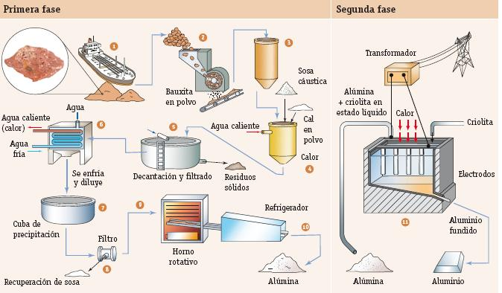

Proceso Bayer

PROCESO HALL-HERAULT:
Comprende una electrólisis ígnea o de sales fundidas, donde la sal empleada es la CRIOLITA (3NaFAlF3) utilizada como electrolito, el cual es el medio iónico en el que se produce la electrolisis de la alúmina. Basándose en el proceso de electrolisis, el cual consiste en la deposición de un elemento determinado desde una solución que lo contiene, mediante la aplicación de una corriente eléctrica.
Implica disolver óxido de aluminio (alúmina) en criolita fundida y electrolizar el baño de sal fundida, normalmente en una celda especialmente diseñada.

PROCESO
El óxido de aluminio obtenido en la fase anterior tiene un punto de fusión muy alto (2000°C) que hace imposible someterlo a un proceso de electrolisis. Por ello se mezcla la alúmina con fluoruro de sodio (criolita), que actúa de fundente, con lo cual la temperatura de fusión de esta mezcla se rebaja hasta 900 °C. A continuación, se somete al proceso de electrólisis, sumergiendo en la cuba unos electrodos de carbono (tanto el ánodo como el cátodo). Al pasar la corriente eléctrica continua a través de esta mezcla descompone la alúmina en oxígeno y en aluminio; el metal fundido se deposita en el polo negativo (cátodo) del fondo de la cuba, mientras que el oxígeno se acumula en los electrodos de carbono (ánodo).
Parte del carbono que está en el baño se quema por la acción del oxígeno, transformándose en dióxido de carbono. El aluminio así obtenido tiene una pureza del 99,5 % al 99,9 %, siendo las impurezas de hierro y silicio principalmente.
De las cubas pasa al horno, donde es purificado mediante la adición de un fundente o se alea con otros metales, con objeto de obtener materiales con propiedades específicas. Después se vierte en moldes o se hacen lingotes o chapas.
Este fenómeno se realiza en cubas electrolíticas, constituidas por tres partes:
- Ánodo
- Electrolito
- Cátodo
Dentro de estas cubas electrolíticas, se distinguen dos tipos.
- Cubas Söderberg
En estas cubas, los ánodos se forman in situ dentro de la propia celda de reducción mientras el proceso está en marcha. La pasta de ánodo, que contiene coque y otros materiales conductores, se alimenta continuamente a través de conductos en la parte superior de la cuba, lo que permite una construcción autogenerada de los ánodos.
La entrada de corriente a la cuba se realiza por medio de unos conductores de acero, denominados agujas, que se insertan en la pasta.
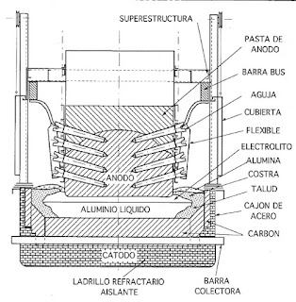

- Cubas de ánodos precocidas.
En estas cubas, los ánodos se fabrican fuera de la celda de reducción y se introducen en ella antes de iniciar el proceso los cuales se reemplazan periódicamente a medida que se consumen durante el proceso ya que estos se consumen principalmente por oxidación, lo que puede generar una mayor formación de gases contaminantes

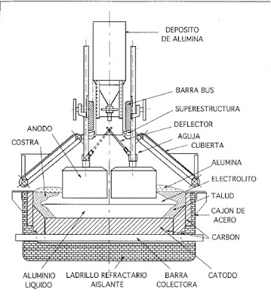

PRODUCCION SECUNDARIA DE ALUMINIO
La producción de aluminio secundario o reciclaje de aluminio es el conjunto de procesos que permiten utilizar de nuevo el aluminio al final de su vida útil.
El proceso se basa en refundir el metal, lo que reduce enormemente los costes de producción, ya que requiere cantidades de energía mucho menores que las empleadas en la ruta primaria. Se estima que el consumo energético en las operaciones de refino del aluminio secundario es, aproximadamente, el 5% de la requerida para la producción primaria de aluminio, reduciéndose significativamente las emisiones de dióxido de carbono.
En la mayoría de los casos el primer paso consiste en la eliminación del magnesio que pudiera haber en la chatarra que entra como materia prima, con el fin de evitar la degradación del producto. (reducirlo hasta el 0,1%.)
Tras el pre tratamiento realizado a la chatarra se procede a la fusión, en el cual se destacan dos procesos diferenciados claramente según el tipo de horno empleado (rotativos y otros), la diferencia entre ambos radica en el empleo o no de sales fundentes para la fusión de las chatarras.
Mediante el empleo de sales se obtiene un mayor grado de recuperación del aluminio, ya que estas disminuyen el grado de oxidación del metal durante la fusión (las sales forman una capa fundida sobre el aluminio y ayudan a prevenir la oxidación), con el consecuente aumento de la producción de escorias salinas.
Aeronaves, automóviles, bicicletas, botes, material de menaje, cables, etc., son típicamente reciclados.
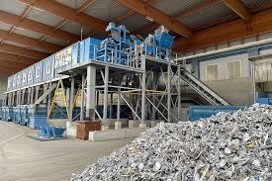
Planta de reciclaje del Aluminio.

CONCLUSION:
En resumen, este informe ha proporcionado un detallado recorrido por el proceso metalúrgico de obtención del aluminio, desde la extracción de la bauxita hasta la producción del aluminio metálico mediante electrólisis de la alúmina.
Dicho proceso es esencial para el desarrollo de nuestra sociedad actual, cuya dependencia de este metal es indiscutible. Su versatilidad en diversas aplicaciones, desde la construcción hasta la electrónica, demuestra su importancia en todos los aspectos de la vida cotidiana. Las mejoras en la eficiencia de la extracción y la refinación han permitido su producción a gran escala, reforzando su papel en el crecimiento económico a nivel mundial.
El aluminio ha demostrado ser un material versátil y valioso, utilizado en una amplia gama de aplicaciones que van desde la construcción, el transporte y hasta la electrónica..

